Учреждение образования

«БЕЛОРУССКИЙ ГОСУДАРСТВЕННЫЙ ТЕХНОЛОГИЧЕСКИЙ УНИВЕРСИТЕТ»

Кафедра информационных систем и технологий

ОТЧЕТ

по лабораторной работе №3

**Базы данных**

**Выполнила: студент ФИТ  
группы № 7  
Воликов Дмитрий**

**ЦЕЛЬ**: научиться создавать базы данных и таблицы с использованием языка T-SQL

**Ход выполнения**

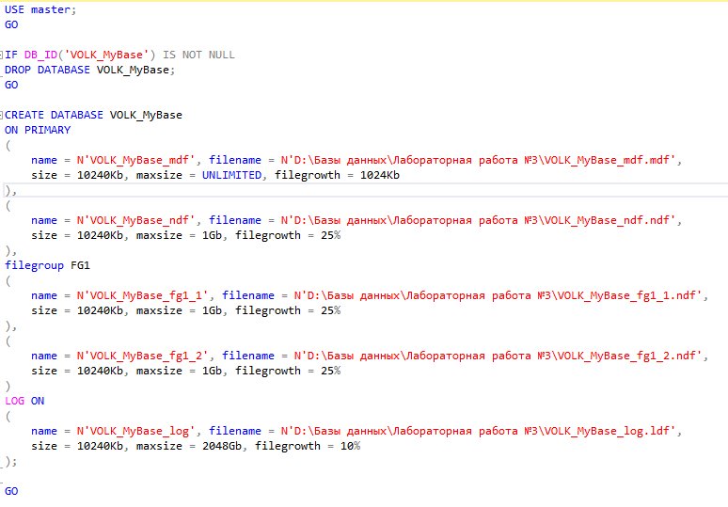 1. Первым делом я удалил имеющуюся у меня базу данных VOLK_MyBase и создал её с помощью команд T-SQL, указав путь для создания первичного, вторичных и логового файлов, а также создал файловую группу:

2. Далее я создал 5 таблиц, с указанием внешних и первичных ключей с помощью T-SQL, а также привязал эти таблицы к файловой группе FG1:

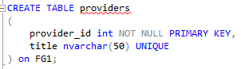

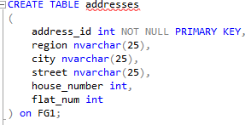

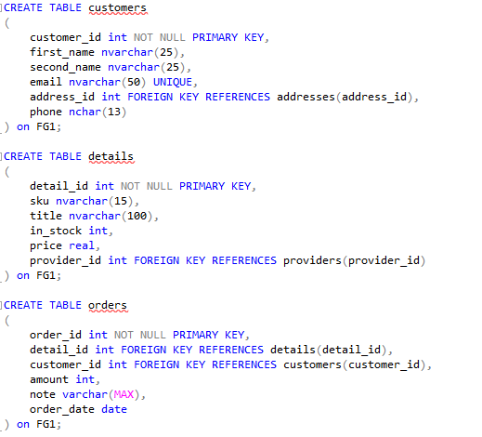

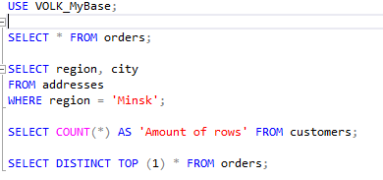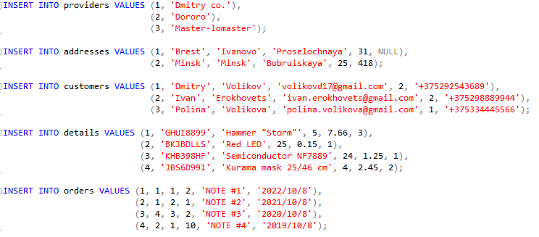 3. Я создал несколько скриптов, которые показывают выполнение команд группы DML:

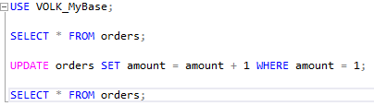

4. Как требовалось по условию задания, я создал скрипт для фильтрованного выбора данных с использованием предикатов **BETWEEN**, **LIKE** и **IN**.

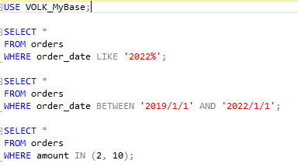

5. **SQLCMD**. С помощью приложения терминала я вывел данные таблицы orders, указав параметр (“флаг”) **–q** и написав запрос:

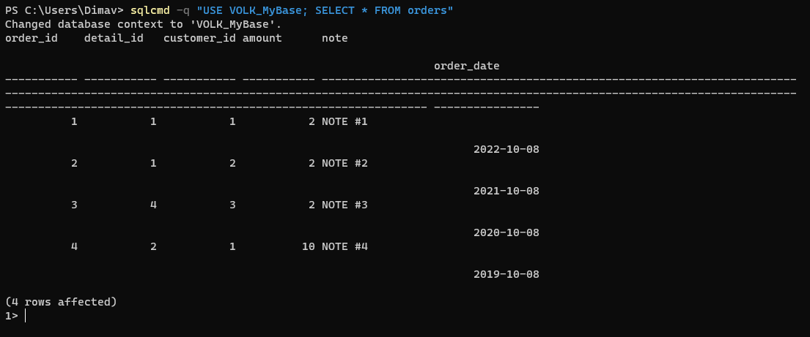

**ВЫВОД:** в ходе этой лабораторной работы я научился создавать базы данных, таблицы, запросы, заполнять таблицы данными с помощью языка реляционной базы данных T-SQL.